- Zaprojektuj geometryczne pisanki. Pracuj zgodnie z poleceniem.
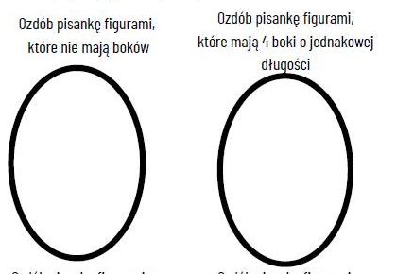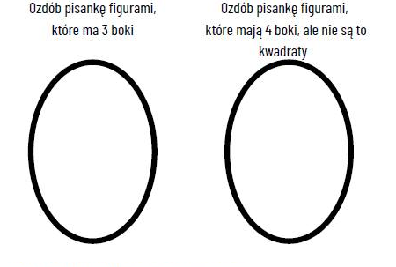 Podpowiedź-
Figura, która nie ma boków- koło
Figura, która ma cztery boki o jednakowej długości- kwadrat
Figura, która ma trzy boki- trójkąt
Figura, która ma cztery boki, ale nie jest kwadratem- prostokąt

Trenujemy umysł
- Które jajko ma trafić do której kury? ( wytnij obrazki przedstawiające jajka i przyklej w tabelce, jeśli nie masz możliwości wydrukowania, to narysuj 3 kurki i ich jajeczka).
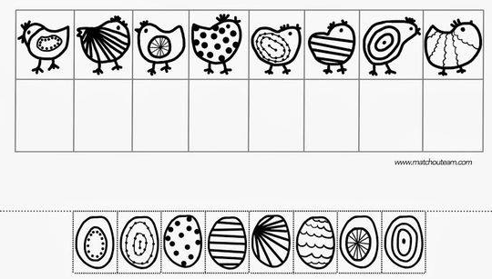
- Pomóż kurczakowi zebrać wszystkie jajeczka- narysuj za pomocą strzałek drogę, jaką musi pokonać.

